Федеральное государственное автономное

образовательное учреждение

высшего образования

«СИБИРСКИЙ ФЕДЕРАЛЬНЫЙ УНИВЕРСИТЕТ»

Институт космических и информационных технологий

Кафедра «Вычислительная техника»

**РАЗРАБОТКА СПЕЦИФИКАЦИИ ТРЕБОВАНИЙ**

Преподаватель __________ В.С. Васильев

подпись, дата инициалы, фамилия

Студент КИ20-06Б, 032049505 __________ В.О Леушкин

номер группы, зачетной книжки подпись, дата инициалы, фамилия

Красноярск 2021

**СОДЕРЖАНИЕ**

**2. Объектно-ориентированное проектирование 3**

**2.1. Разработка диаграммы пригодности 3**

**2.1.1. AuthForm 3**

**2.1.2. Recording Users 4**

**2.1.3. Интерфейс клиента 5**

**2.1.4. Интерфейс оператора 6**

**2.1.5. Интерфейс администратора 10**

**2.2. Разработка диаграммы последовательности 11**

**2.2.1. AuthForm 11**

**2.2.2. Recording Users 11**

**2.2.3. Интерфейс клиента 12**

**2.2.4. Интерфейс оператора 13**

**2.2.5. Интерфейс администратора 15**

**2.3. Разработка диаграммы классов уровня проектирования 16**

# Объектно-ориентированное проектирование

## Разработка диаграммы пригодности

### AuthForm

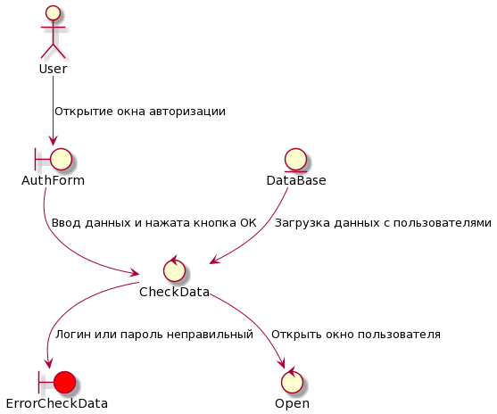

Рисунок 1 – Диаграмма пригодности для AuthForm

### Recording Users

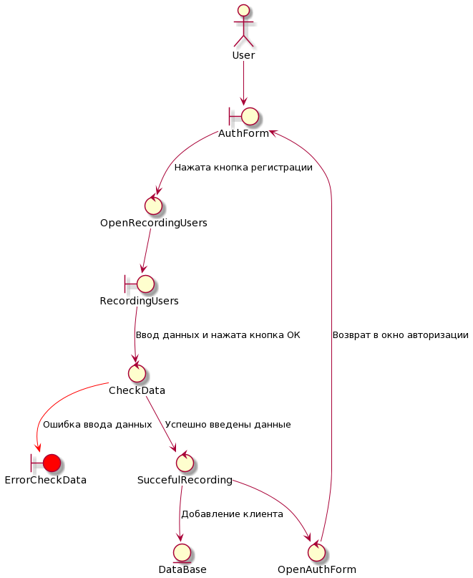

Рисунок 2 – Диаграмма пригодности для Recording Users

### Интерфейс клиента

#### Start Call

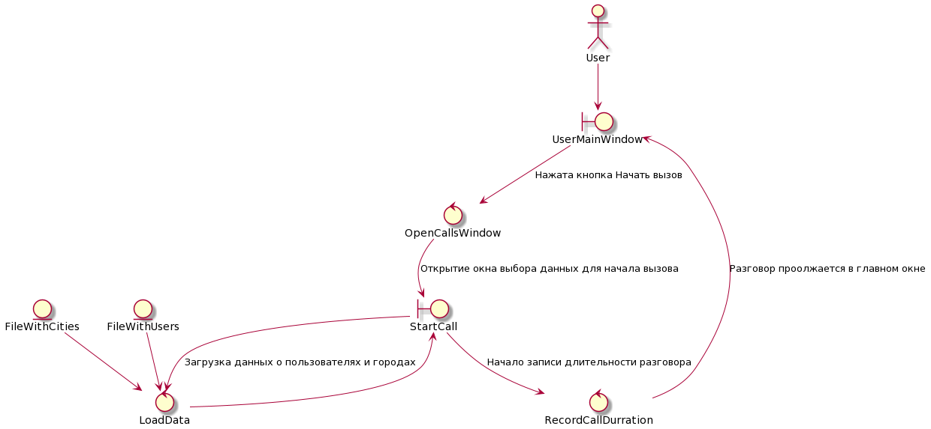

Рисунок 12 – Диаграмма пригодности для StartCall

#### End Call

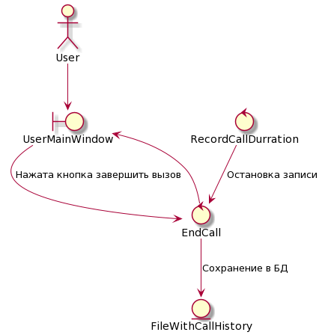

Рисунок 3 – Диаграмма пригодности для EndCall

### Интерфейс оператора

#### Edit User

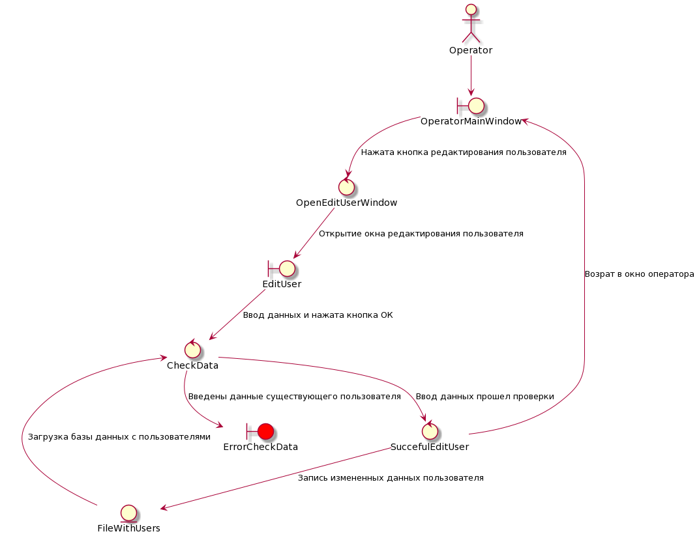

Рисунок 4 – Диаграмма пригодности для Edit User

#### Edit City

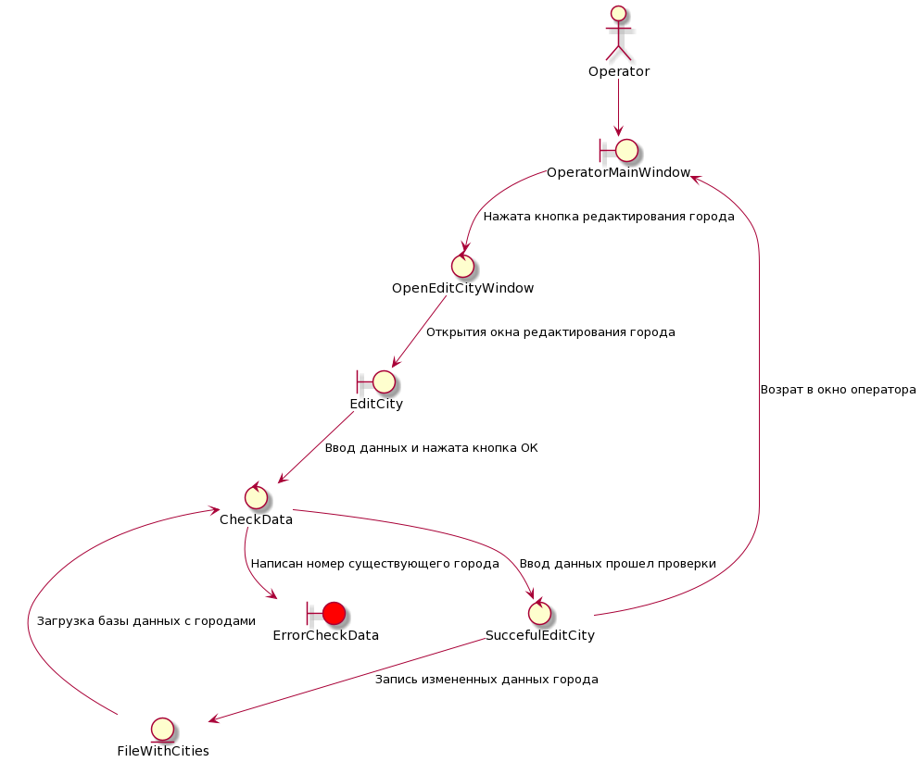

Рисунок 5 – Диаграмма пригодности для Edit City

#### Add City

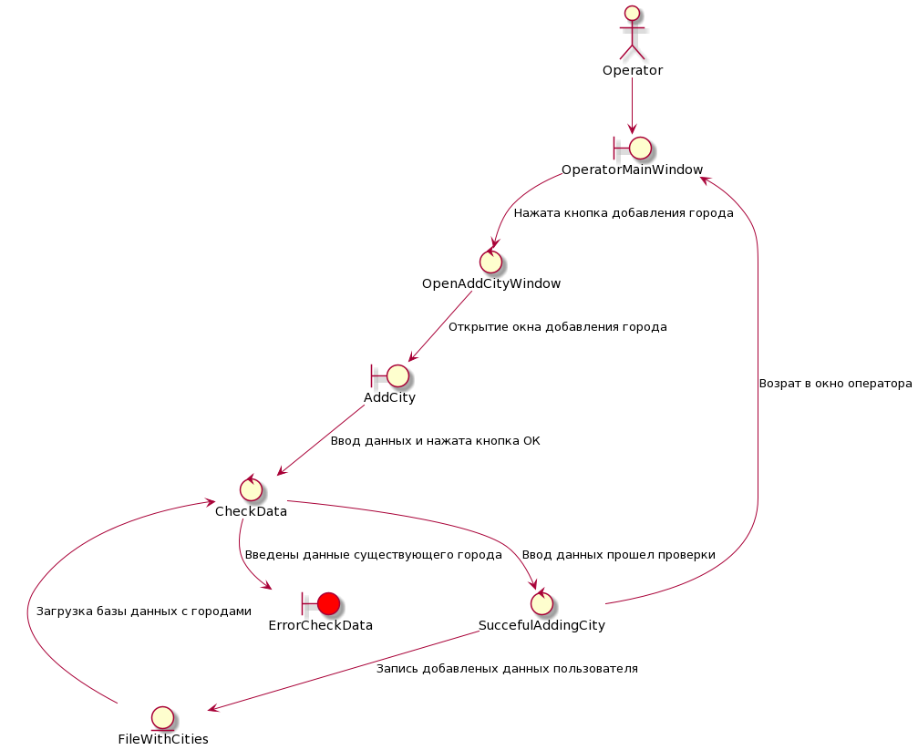

Рисунок 6 – Диаграмма пригодности для Add City

#### Add User

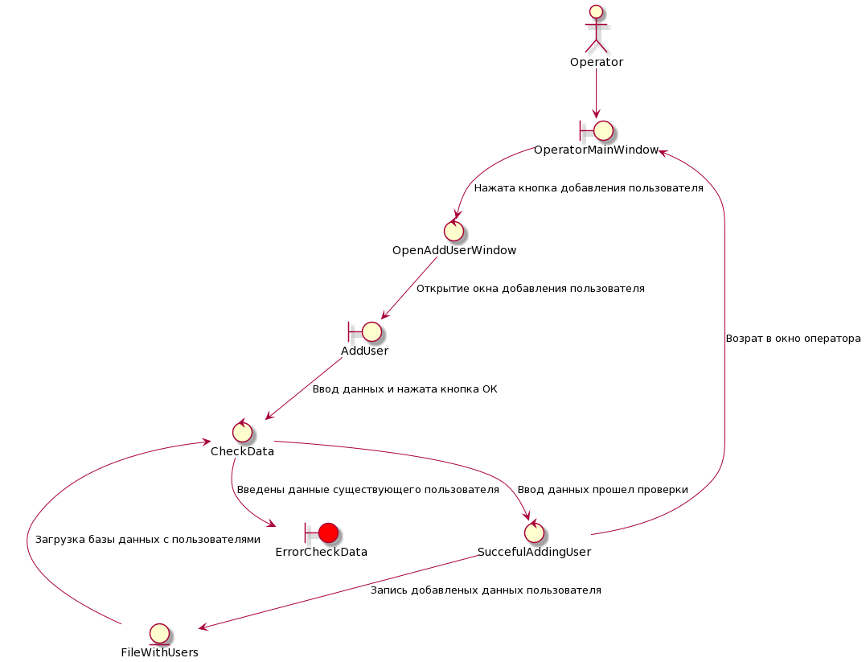

Рисунок 7 – Диаграмма пригодности для Add User

### Интерфейс администратора

#### Export

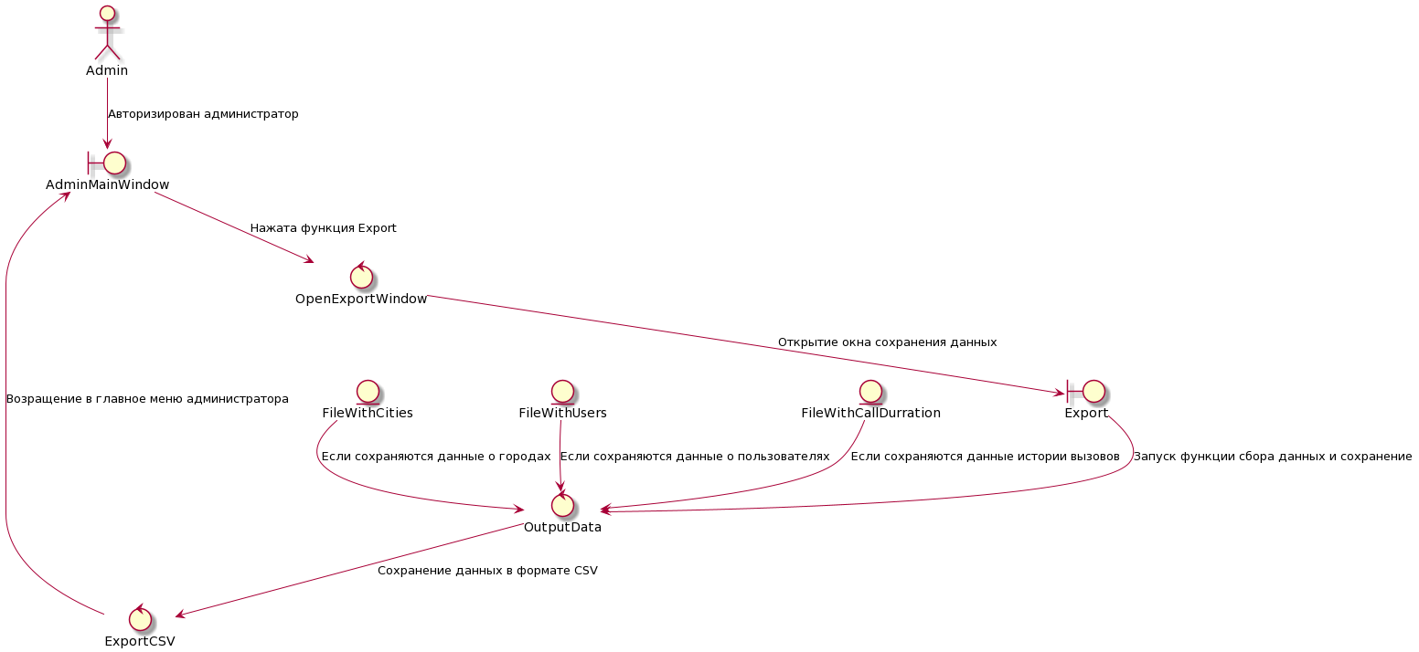

Рисунок 8 – Диаграмма пригодности для Export

#### Import

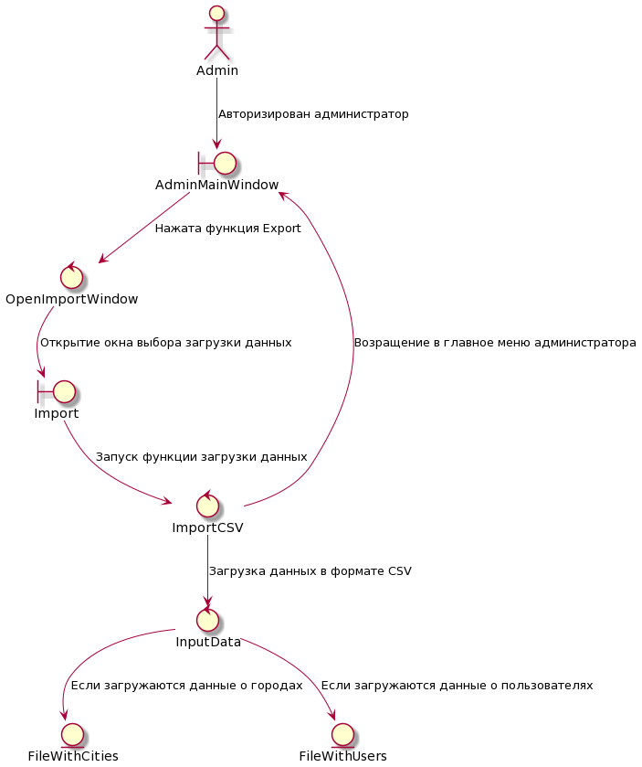

Рисунок 9 – Диаграмма пригодности для Import

## Разработка диаграммы последовательности

### AuthForm

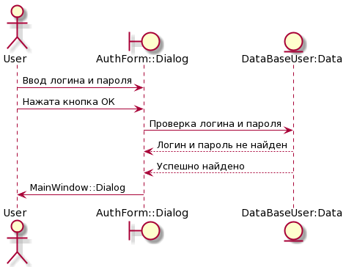

Рисунок 10 – Диаграмма последовательности для AuthForm

### Recording Users

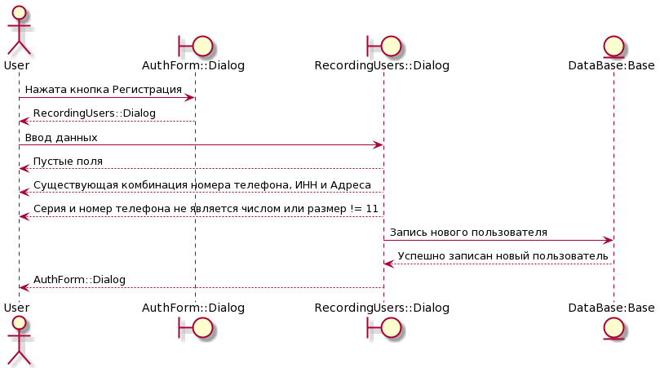

Рисунок 11 – Диаграмма последовательности для Recording Users

### Интерфейс клиента

#### Calls

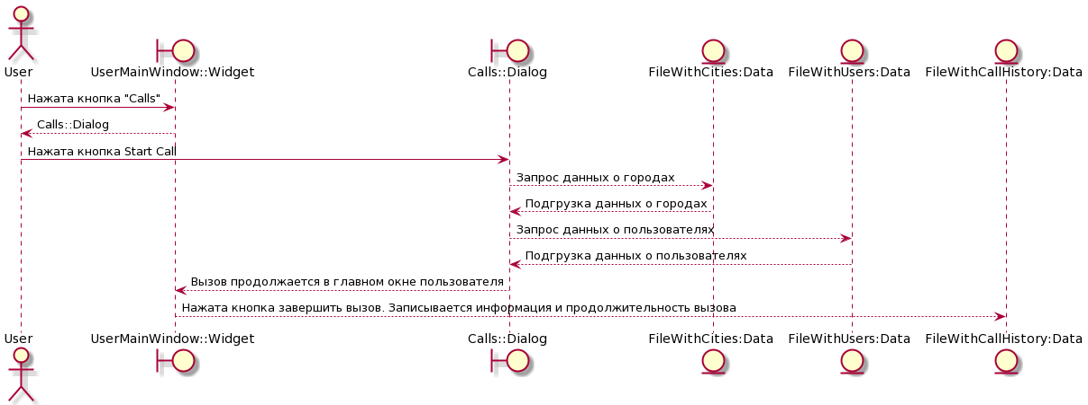

Рисунок 12 – Диаграмма последовательности для Calls

### Интерфейс оператора

#### Add City

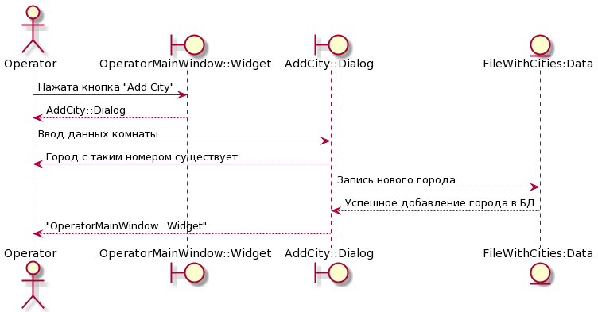

Рисунок 13 – Диаграмма последовательности для Add City

#### Add User

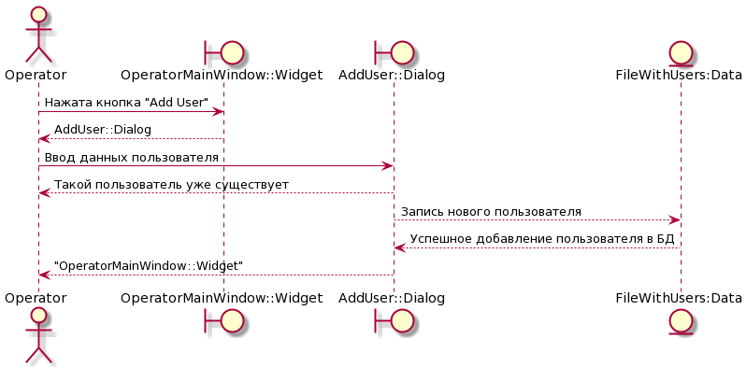

Рисунок 14 – Диаграмма последовательности для Add User

#### Edit User

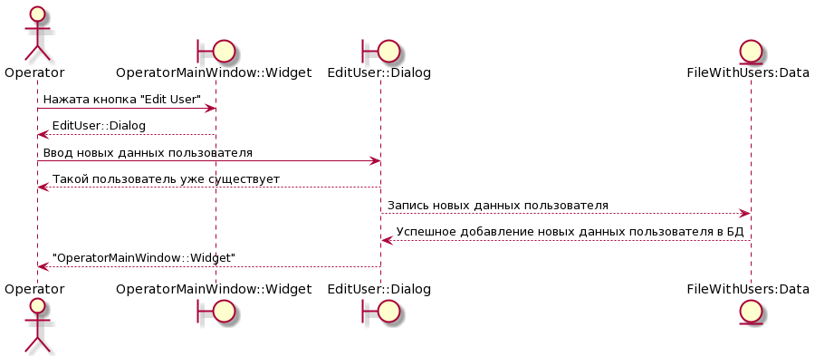

Рисунок 15 – Диаграмма последовательности для Edit User

#### Edit City

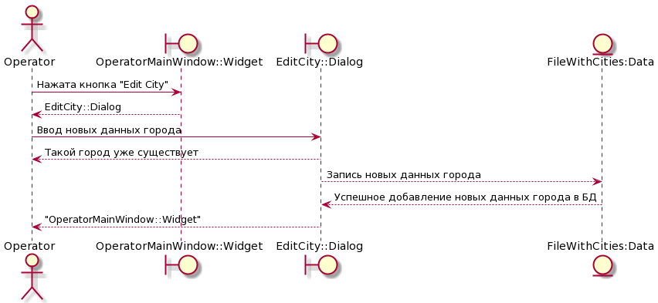

Рисунок 16 – Диаграмма последовательности для Edit City

### Интерфейс администратора

#### Export

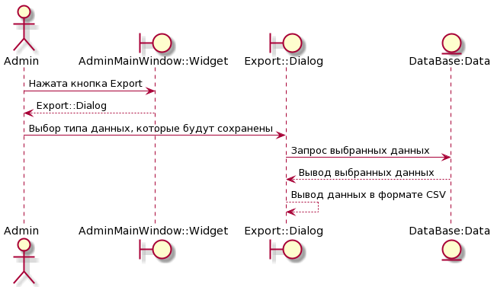

Рисунок 17 – Диаграмма последовательности для Export

#### Import

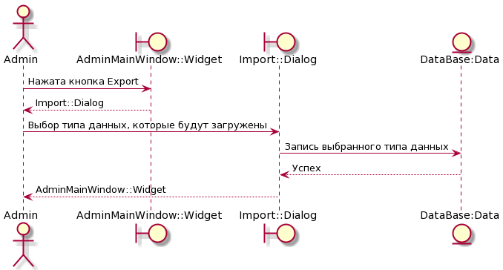

Рисунок 18 – Диаграмма последовательности для Import

## Разработка диаграммы классов уровня проектирования

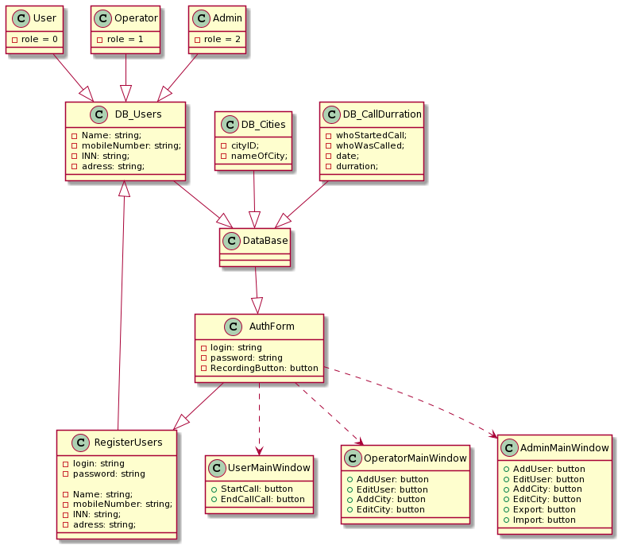

Рисунок 19 – Разработка диаграммы классов уровня проектирования